Use-Case: Registrera poäng
1 Beskrivning
Varje domare i juryn poängbedömer gymnasternas insatser och sekreteraren registrerar poängen.
2 Aktör beskrivning
2.1 Domare
Varje gren har en jury för poängbedömning.
Juryn består av kvalificerade domare som är certifierade för att döma grenen.
3 Förutsättningar
Grenarna i deltävlingarna poängbedöms parallellt.
Alla tävlande i ett lag utför sina övningar och poängbedöms, för att sedan rotera vidare till nästa gren.
4 Grundflöde händelse
1. Varje domare poängbedömer gymnasternas insatser.
2. Resultatet skickas till en sekreterare
3. Sekreteraren beräknar ett medelvärde vilket motsvarar gymnastens poäng i grenen.
4. Lagets poäng är summan av alla gymnasters "poäng".
5. Roterar till nästa gren. (Upprepar steg 1 tills alla grenar är utförda)
6. Tävlingspoängen för ett lag är summan av poängen för varje gren.
5 Postvillkor
5.1 Poäng registrerad
Poäng: Gymnastens, lagets och klubbens poäng.
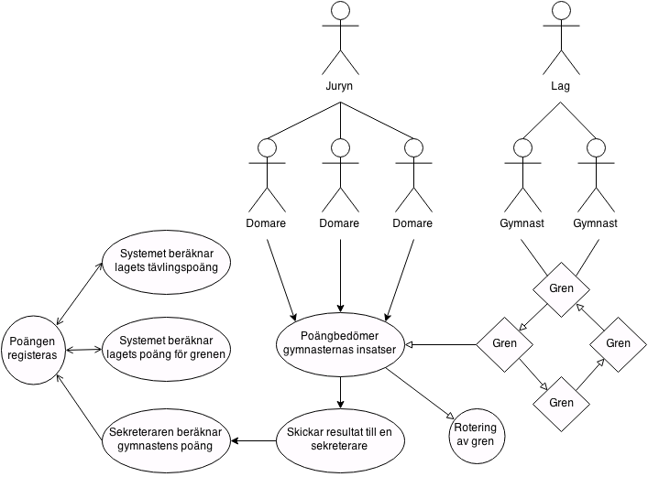
6 Diagram

